# **Documentação Técnica do Sistema de Gerenciamento de EPIs**

**Alunos:**  Aline, Arthur, Mizaela, Vander

## **1. Introdução**

Este documento apresenta a modelagem e especificação técnica do sistema de gerenciamento de equipamentos de proteção individual (EPIs) para uma empresa de construção civil. O objetivo do sistema é garantir o controle eficiente do uso dos EPIs pelos colaboradores, reduzindo os riscos associados à falta de equipamentos de segurança no ambiente de trabalho.

## **2. Modelagem do Banco de Dados**

A modelagem do banco de dados foi realizada para garantir a organização e armazenamento eficiente das informações do sistema.

### **2.1 Diagrama Entidade-Relacionamento (DER)**

As principais entidades do sistema são:

* **Colaborador**: Registra informações sobre os trabalhadores.
* **Usuário**: Representa os administradores do sistema.
* **EPI**: Contém detalhes sobre os equipamentos de proteção.
* **Empréstimo**: Controla o histórico de empréstimos dos EPIs.

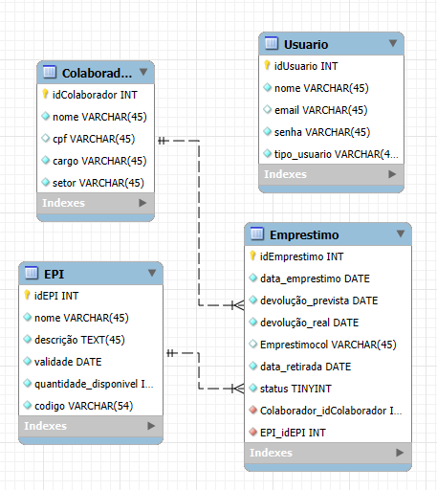

## **3. Diagrama de Casos de Uso**

O diagrama de casos de uso representa as principais interações entre os usuários e o sistema.

### **3.1 Atores:**

* **Colaborador**: Retira e devolve
* **Usuário**: Registra, gerencia os EPIs e acompanha os empréstimos.

### **3.2 Funcionalidades:**

* Cadastro de colaboradores
* Cadastro de EPIs
* Registro de empréstimos
* Controle de devoluções
* Geração de relatórios

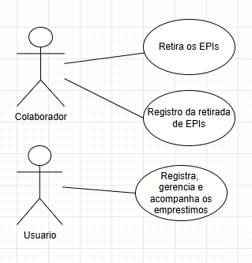

## **4. Requisitos do Sistema**

## **Requisitos Funcionais**

1. O sistema deve permitir o cadastro, edição e exclusão de colaboradores.
2. O sistema deve permitir o cadastro e gerenciamento de EPIs.
3. O sistema deve registrar empréstimos e devoluções de EPIs.
4. O sistema deve emitir alertas sobre EPIs não devolvidos no prazo.
5. O sistema deve gerar relatórios de uso dos EPIs por colaborador.

### **Requisitos Não Funcionais**

1. O sistema deve ter uma interface responsiva e intuitiva.
2. O sistema deve ser compatível com os principais navegadores modernos.
3. O banco de dados deve garantir integridade referencial entre os dados.
4. O tempo de resposta para operações deve ser inferior a 2 segundos.
5. O sistema deve permitir autenticação segura com login e senha.